**Урок 1**

**Тема: Література як вид мистецтва. Художній образ**

**Рада вітати!**

Запиши тему урока у зошит

**1.Подумай, будь ласка, над питаннями та спробуй усно відповісти на них.**

1. Що таке мистецтво? У чому його призначення? Навіщо людині мистецтво? У чому специфіка його видів, зокрема літератури?

2. Що ти розумієш під словом «мистецтво»?

Мистецтво - вид людської діяльності, що відображає дійсність у конкретно-чуттєвих образах, втілюючи духовні ідеали (митця, народу, епохи, людства).

Література (від латинського літера - буква) — один із основних видів мистецтва, мистецтво слова.

Запиши виділені поняття у зошит

3. Які види мистецтва, крім літератури, ти ще знаєш? Наведи конкретні приклади.

4. Яке місце посідає художня література поміж інших видів мистецтва?

5. Які твори світової літератури, вивчені у 5-му класі, ти запам’ятав? Яких героїв? Чому?

**2.** Для того, щоб відповісти на ці питання, тобі потрібно прочитати сторінки підручника зі світової літератури *(Автор О. М. Ніколенко, Т. М. Конєва. Видавництво Київ, «Грамота», 2014)* з 4 по 6.

**3. Опрацюй презентацію до уроку: дай відповіді на питання вікторини (слайди 4, 5, 6)**

**4. Види мистецтва.** Запиши у зошит види мистецтва

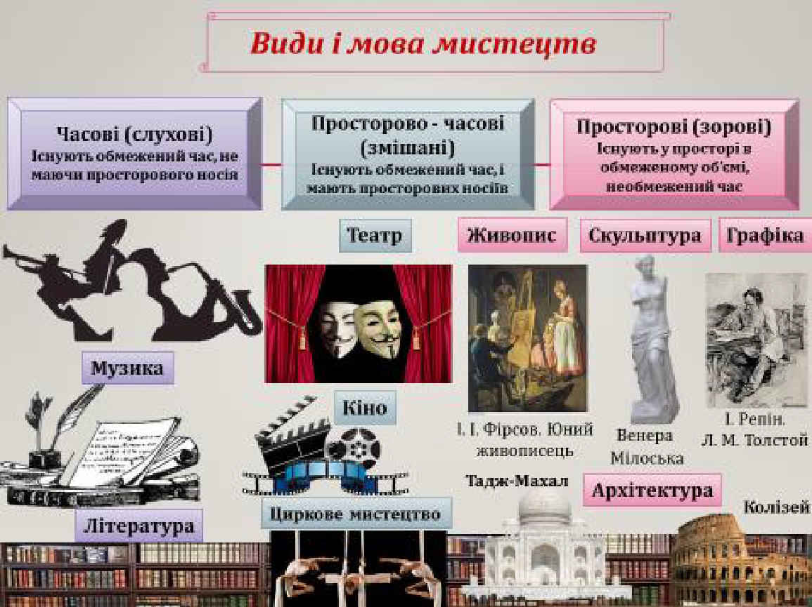

**5. Гра «Знайди відповідність»**

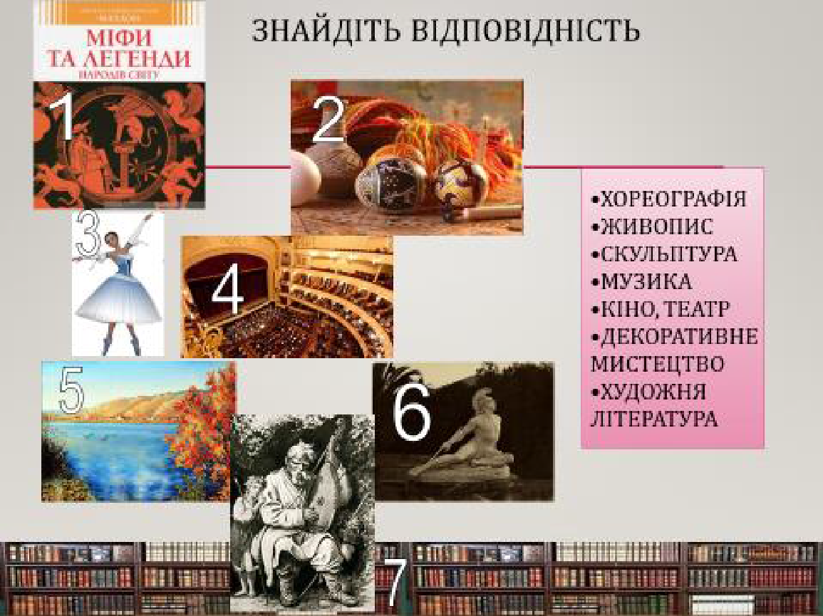

**6.** Головним матеріалом літератури є слово, мова. Саме за допомогою слів письменники зображують усю багатогранність життя, різноманітні людські характери, почуття, конфлікти, красу природи, безліч явищ та предметів. За допомогою словесних художніх образів письменник, спираючись на життєві спостереження, досвід, знання створює власний художній світ.

Художні образи — це словесне відтворення різних подій, предметів, які уявляє письменник.

Різновидами художніх образів є традиційний образ та вічний образ.

Запиши виділені поняття у зошит

**Домашнє завдання**: опрацювати матеріал підручника стор. 4-6. Пригадай і запиши 5 вічних та 5 традиційних образів з прочитаних творів у 5 класі, напиши чому саме вони запам’яталися тобі.